**ZOMER-**

**KOOLRABI**

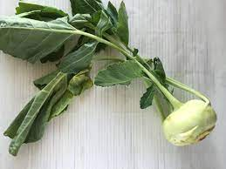

**Oogsten:**

**Met de knipschaar van z’n steel afsnijden.**